Strefa Śmiechu

Na przyjęciu:
- Hrabino, zje pani arbuza?
- Nie, dziękuję.
- Nie lubi pani?
- Lubię, ale jak jem, to mi uszy moczy.

Rozmowa w sklepie:
- A sąsiadka to ciągle nowiuśkimi banknotami płaci.
- Bo mam w domu specjalną maszynkę do robienia pieniędzy.
- Co pani powie! I to jest legalne?
- W 100% legalne, tylko strasznie chrapie.

Dlaczego blondynka grabiąc liście złamała nogę?
Bo spadła z drzewa...

Opracował : Mateusz Purgał i Dominik Kołodziejski

Gazetka szkolna
,,Muchomorek,,
Nr 3 Listopad

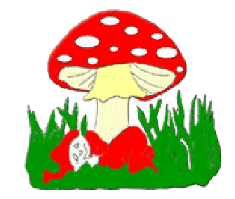

Oprcowali : Oliwia Osowska, Marta Baryła, Klaudia Osowska, Magdalena Famulska, Zuzanna Laszczyk ,Dominik Kołodziejski, Mateusz Purgał, Wojciech Kumanowicz, Adam Brzeziański
Opiekun: M. Iżykowska.

kalendarz

Listopad 2016
Tydzień | Po | Wt | śr | Cz | Pi | So | Ni
44 |  | 1 | 2 | 3 | 4 | 5 | 6
45 | 7 | 8 | 9 | 10 | 11 | 12 | 13
46 | 14 | 15 | 16 | 17 | 18 | 19 | 20
47 | 21 | 22 | 23 | 24 | 25 | 26 | 27
48 | 28 | 29 | 30

1 listopada Wszystkich Świętych
11 listopada Narodowe Święto Niepodległości

Opracowali : Dominik Kołodziejski i Mateusz Purgał



Opracował: Dominik Kołodziejski, Zuzanna Laszczyk i Mateusz Purgał





Pseudonim | The Polish Hammer, The Polish Machine
Data i miejsce urodzenia | 17 lutego 1984  Łódź
Wzrost | 214^{[1]} cm
Masa ciała | 108,9^{[1]} kg

Opracowali : Mateusz Purgał , Dominik Kołodziejski.

Andrzejki

30 listopada w naszej szkole, jak co roku, obchodziliśmy Andrzejki – dzień wróżb i zabaw. Przedstawiciele starszych klas wcielili się w role wróżbitów i przygotowali stoiska z wróżbami. Wszystkie pomysły okazały się bardzo ciekawe. Każdy uczeń mógł powróżyć sobie kilka razy. Czuć było zapach wosku, widać było drżące płomyki świec i dziwne cienie na ścianach. Okazało się jednak, że prawie wszystkie dziewczęta wyjdą kiedyś za mąż, a chłopcy znajdą swoje żony. Podczas zabawy śmiechu było co niemiara. Kolorowe i migające światełka sprawiły, że atmosfera była pełna magii. Po wróżbach dzieci udały się do klas gdzie zwyczaje andrzejkowe były kontynuowane.

Dzień wróżb poprzedziła dyskoteka szkolna. Zabawę i wróżby zaplanowali i zorganizowali członkowie Samorządu Uczniowskiego, którzy pracują pod opieką pani Elizy Famulskiej. Wszyscy wspaniale bawili się przy rytmach różnorodnej muzyki. W naszej szkole Andrzejki stają się tradycją świętowania dnia czarów i magii.

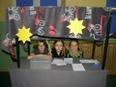
Horoskop

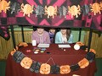

Opracowali : Marta Baryła , Klaudia Osowska.

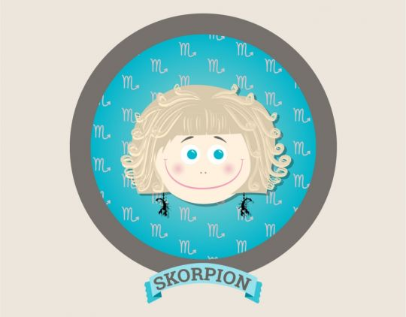

Już dla przedszkolaka życie jest polem walki, kto stanie na drodze, będzie nieprzyjacielem. Chłopcy często wdają się w bójki. Dziewczynki są spokojniejsze, ale nigdy nieśmiałe i zahukane. Radzą sobie doskonale, kłócą się zawzięcie i zazwyczaj stawiają na swoim. Skorpiony rozrabiają przy każdej okazji i choć wiedzą, że czeka je kara, nie potrafią się powstrzymać. Maluchy mają ogromny temperament i tyle siły, a także fantazji, co przynajmniej pięcioro spokojniejszych rówieśników. Mały Skorpion jest niezmiernie ciekawy świata i dlatego wszędzie wścibia nos i o wszystkim chce przekonać się na własnej skórze. Nigdy nie wiadomo, co takiemu rozrabiace przyjdzie do głowy. Rodzice muszą mieć oczy dookoła głowy. A już na zostawienie małego ancymona bez opieki, nawet na pięć minut, w żadnym razie nie mogą sobie pozwolić! Nie uwierzy dorosłym, że ogień parzy, musi sam spróbować. A poza tym nie potrafi spokojnie usiedzieć na jednym miejscu, więc wymyśla rozmaite rozrywki. W szkole doskonale sobie radzi, choć jego dzienniczek aż pęka od uwag. Skorpion jest zazwyczaj wyjątkowo utalentowany, bystry i inteligentny. To wspaniały materiał na dorosłego. Na pewno da sobie w życiu radę.

Opracowały : Klaudia Osowska , Marta Baryła

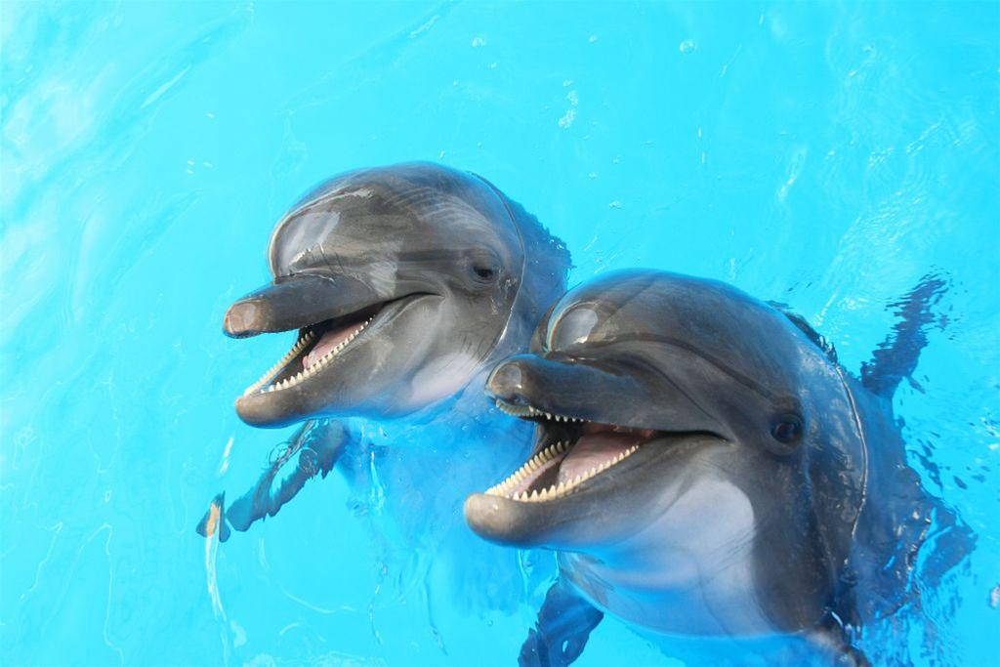
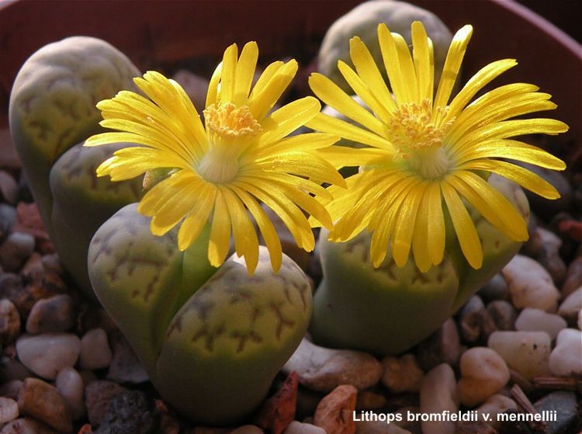Nie dajcie się zmylić - to wcale nie kamienie, tylko bardzo sprytne rośliny Żyją na pustyniach i mają tylko dwa listki magazynujące wodę. Rosną tuż przy ziemi i swoim wyglądem przypominają leżące dookoła nich kamyki. Zwierzęta roślinożerne nie zjadają ich tylko dlatego, że po prostu ich... nie widzą. Litopsy – rodzaj sukulentów z rodziny przypołudnikowatych. Znany pod zwyczajową nazwą żywe kamienie. Pochodzi z Afryki, głównie z Namibii i RPA. Należy do niego ok. 40 gatunków. Słowo Lithops pochodzi z języka greckiego i oznacza kamień. Lithops oznacza podobny do kamienia. Jest to bardzo dobre określenie tych roślin, które starają się unikać bycia zjedzonym przez zmieszanie się z okolicznymi kamieniami. Rodzaj ten został odkryty przez Williama Johna Burchella w roku 1811, który myślał, że widzi kamień o bardzo interesującym kształcie. Gdy próbował go podnieść, ku swojemu zdziwieniu odkrył, iż jest to roślina.

Opracował: Dominik Kołodziejski, Mateusz Purgał.

Delfiny – ogólne określenie wodnych ssaków z rzędu waleni, z rodzin Delphinidae (delfiny oceaniczne) i Platanistidae (delfiny słodkowodne), obejmujące średniej wielkości walenie charakteryzujące się wydłużonym pyskiem i obecnością melonu.
Zamieszkują morza obu półkul i wiele rzek strefy równikowej. Często przebywają w gromadach (stadach) od kilku do kilkuset osobników, o wyraźnie zaznaczonej hierarchii. Odbywają dalekie wędrówki. Mają zdolność do echolokacji, a przynajmniej jeden gatunek (Sotalia guianensis) także do elektrorecepcji. Porozumiewają się za pomocą dźwięków, określanych jakojęzyk delfinów.
Delfin śpi, unosząc się w wodzie na głębokości około 50 cm, z jednym okiem otwartym. Oddycha wynurzając się co 30 sek. na powierzchnię, nie budząc się. Delfiny często polują ławicami. Czasami nawet polują z rekinami. Żywią się rybami, kalmaramii skorupiakami. Ich głównym naturalnym wrogiem jest orka.
Delfiny są zwierzętami społecznymi. Według współczynnika encefalizacji inteligencja delfina wynosi 4–5 i jest wyższa niż u szympansa (dla porównania inteligencja według tego kryterium dla człowieka wynosi 7, a szympansa 2,5). Tresuje się je do sztuczek w delfinariach. Zdarza się, że pomagają innym delfinom, rannym lub chorym, a czasami nawet człowiekowi. W Indiachdelfiny otrzymały prawny status „non human person” czyli osób poza ludzkich, co m.in. powoduje prawne sankcjonowanie ich prawa do wolności^{[3]}.
Tworzenie dużych społeczności pozwala delfinom uniknąć ataku drapieżnika, przede wszystkim rekina. Samice ze swoimi młodymi otoczone są szczególną ochroną, ponieważ zawsze znajdują się wewnątrz stada^{[4]}. Żyją od 7 do 21 lat.

Opracowali: M. Purgał, D. Kołodziejski
Babka piaskowa
Składniki:
- 250g masła lub margaryny
- 200g cukru
- 4 jajka
- szczypta soli
- 150g mąki pszennej *
- 150g mąki ziemniaczanej

- cukier puder do posypania
Sposób przygotowania:
- Oddzielić żółtka od białek.
- Masło zmiksować na najwyższych obrotach ze szczyptą soli na puszystą, jasną masę. Dalej miksując, na najwyższych obrotach, dodawać stopniowo cukier, a następnie po jednym żółtku. Każde żółtko miksować co najmniej 1 min.
- Osobno wymieszać mąkę pszenną z ziemniaczaną. Dodać stopniowo do utartej masy. Nie mieszać za długo, tylko do połączenia składników. (Można miksować na najniższych obrotach).
- Białka ubić na sztywno i wmieszać delikatnie łyżką drewnianą lub szpatułką.
- Ciasto przełożyć do formy keksowej wysmarowanej margaryną i posypanej mąką. (Jeśli macie małe lub średniej wielkości jajka to powinna wystarczyć forma o długości 25cm, przy większych jajkach należy użyć dłuższej formy)
- Piec w nagrzanym piekarniku ok. 60min. (do suchego patyczka) w temperaturze 160°C.
- Ciasto pozostawić w formie, aby lekko ostygło. Kolejno wyłożyć na kratkę z piekarnika i pozostawić do całkowitego ostygnięcia. Posypać cukrem pudrem.

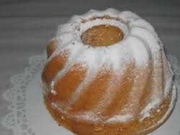

Opracowali :Klaudia Osowska, Mateusz Purgał.

